**ỨNG DỤNG CÔNG NGHỆ VÀO DU LỊCH - MUSEUM GUIDE**

, ,

*1 Khoa Kĩ thuật Máy tính, trường Đại học Công nghệ Thông tin*

*2 Khoa Kĩ thuật Máy tính, trường Đại học Công nghệ Thông tin*

*3 Khoa Mạng máy tính và Truyền thông, trường Đại học Công nghệ Thôn tin*

*Đào Thanh Hải, Email: [thanhhai.ittalk@gmail.com](mailto:thanhhai.ittalk@gmail.com)

*Nguyễn Thanh Hiền, Email: [14520271@gm.uit.edu.vn](mailto:14520271@gm.uit.edu.vn)

*Nguyễn Đức Duy, Email: 14520221@gm.uit.edu.vn

**TÓM TẮT**

Với đa số các bảo tàng trong nước hiện nay, khách tham quan thường phải nhờ đến sự hỗ trợ thông tin từ các hướng dẫn viên hoặc người thuyết trình, tuy nhiên lực lượng hướng dẫn viên vẫn đang thiếu và khó có thể đáp ứng được khi đoàn khách tham quan đến từ nhiều quốc gia khác nhau. Đề tài của nhóm hướng đến việc mang lại cho du khách những trải nghiệm chủ động, tân tiến và thú vị hơn với Museum Guide.

Khách tham quan có thể sử dụng thiết bị audio guide – một thiết bị có khả năng thuyết minh hỗ trợ nhiều ngôn ngữ. Để tối ưu cho người sử dụng, nhóm đã phát triển app trên smartphone cũng có chức năng tương tự. Khách tham quan không cần phải lo lắng khi vào bảo tàng ngắm nhìn một số lượng hiện vật khổng lồ mà chẳng hiểu gì; cũng như không cần phải đặt lịch với hướng dẫn viên khi bạn chỉ đi một mình hoặc một nhóm nhỏ. Ngoài ra bạn có thể tự do tham quan và dừng lại bất cứ đâu bạn muốn. Chỉ cần tới gần hiện vật, “hướng dẫn viên nhiệt tình” này sẽ bắt sóng và giới thiệu cho bạn.

Kết quả nghiên cứu: Từ mục tiêu được đặt ra và trải qua quá trình nghiên cứu cũng như khảo sát các giải pháp có thể thực thi, nhóm đã ứng dụng hệ thống Beacon để hỗ trợ thuyết trình cho viện bảo tàng. Hệ thống bao gồm các node Beacon sẽ phát sóng Bluetooth, các node này có ID duy nhất đại diện cho các hiện vật, thiết bị hay smartphone (tạm gọi là các master device) sẽ scan ID và đo đạc RSSI (độ mạnh yếu của sóng thu về). Từ ID và RSSI, master device sẽ biết được hiện vật nào đang trong tầm “bắt sóng” và gần khách tham quan nhất để phát bài giới thiệu.

Để đề tài có thể được triển khai, cần có sự hợp tác cung cấp nội dung cũng như cho phép thử nghiệm từ các bảo tàng và địa điểm du lịch. Để tránh sự nhàm chán cho các du khách khi phải nghe những đoạn thuyết trình thu sẵn chúng ta cần hợp tác với những hướng dẫn viên chuyên nghiệp, để họ có thể khiến cho du khách cảm thấy như được nghe một con người đang nói chuyện, chứ không phải được nghe từ máy thu.

**ABSTRACT**

With most museums in the Vietnam, visitors have to rely on the help of guides or presenters, but guides are still lacking and very hard to satisfy all of them when visitors come from many different countries. The project give visitors a more active, innovative and fun experience with the Museum Guide.

Visitors can also use an audio guide - an audio-portable device that able to introduce and supports multiple languages. To optimize for the user, the team developed an application on the smartphone also has the same functionality. Visitors do not have to worry about the museum to see a huge of artifacts but do not understand anything; There is no need to book a tour guide when you are alone or a small group. You can freely visit and stop wherever you want. Just near the exhibit, this "enthusiastic guide" will catch up and introduce you.

The Researching Results: From the objectives set forth and through the research process as well as the survey of possible solutions, the team applied the Beacon system to support the presentation of the museum. The system consists of Beacon nodes that have the unique ID representing the artifacts, audio-guide devices or smartphones (called master devices) that will scan the ID and measure the RSSI (the strength of the Receiving wave. From ID and RSSI, the master device will know which objects are in range and near the most visitors to present the presentation.

For the subject to be deployed, there should be cooperation to provide content as well as allow for testing from museums and tourist sites. In order to avoid the boredom of visitors when listening to pre-recorded presentations, we need to work with professional docents so they can make people feel like they are listening to a docent talking, not heard from the receiver.

**TỔNG QUAN**

Đề tài được nhóm nghiên cứu đề xuất chính là thiết kế và chế tạo một hệ thống thực hiện phát hiện (presence detection) khách tham quan tiếp cận khu vực của hiện vật trong một khoảng cách nhất định và xác định nội dung (presence identification) của hiện vật đó sau đó tiến hành chạy chương trình thuyết minh về hiện vật được lưu sẵn trên ứng dụng Android. Việc xác định khách tham quan tiếp cận khu vực của hiện vật và thuyết minh nội dung của hiện vật đó được thực hiện một cách hoàn toàn tự động.

Có rất nhiều phương pháp có thể áp dụng cho đề tài, có thể điểm qua một số mô hình giải pháp mà nhóm đã tổng hợp và so sánh:

* + Cameras: giải pháp này đảm bảo cả 2 yếu tố đưa ra là detection lẫn identification, có 2 giải pháp khi sử dụng cameras đó là dùng camera để phát hiện có người đến gần hiện vật và dùng xử lý ảnh để nhận diện hiện vật. Tuy nhiên, giải pháp này khó triển khai trong bảo tàng vì có nhiều người nên camera khó phát hiện chính xác và một số bảo tàng không chó phép chụp ảnh.
  + RFID: giải pháp sử dụng nhận dạng vô tuyến là lựa chọn tương đối ổn để áp dụng cho đề tài, đảm bảo cả 2 yếu tố detection và identification. Tuy nhiên các đầu đọc RFID tương đối to, và giá thành cao, nên khó áp dụng cho bảo tàng, hơn nữa các smartphone cũng không hỗ trợ RFID.
  + QR code: phương pháp này khắc phục những khuyết điểm và kết hợp ưu điểm ở những biện pháp trên. Bên cạnh đó, phương pháp này còn đảm bảo đầy đủ các yêu cầu đặt ra và còn áp dụng được cả trên smartphone. Tuy nhiên, phương pháp này còn có điểm bất tiện khi phải tiến hành quét code một cách thủ công.
  + Beacon: là hệ thống định vị trong môi trường indoor đến từ Apple, hệ thống hoạt động trên nền tảng Bluetooth Low Energy - BLE được hỗ trợ trên các thiết bị Bluetooth 4.0. Beacon có khả năng xác định vị trí người dùng và dựa vào đó họ có thể nhận thông tin tương ứng với địa điểm mà họ đang đứng.
  + Near Field Communication - NFC: là công nghệ giao tiếp tầm ngắn được phát triển dựa trên nguyên lý của RFID ứng dụng của NFC cũng tương tự như BLE khi có khả năng truyền tải thông tin từ code node đến Smartphone, có thể áp dụng để cung cấp thôn tin các hiện vật trong bảo tàng, tuy nhiên phạm vi của NFC chỉ trong khoản 20cm và không phải điện thoại nào cũng hỗ trợ NFC.

Bảng 1: So sánh các công nghệ xác dịnh và nhận dạng

|  |  |  |  |  |  |  |
| --- | --- | --- | --- | --- | --- | --- |
| Solution | Detection | Identification | Cost | Power consumption | Smartphone support | Feedback |
| Binary sensors | X |  | Low | Low |  | Fast |
| Pressure sensors | X |  | High | High |  | Normal |
| Cameras | X | X | Very High | High |  | Normal |
| RFID | X | X | Very High | Low |  | Fast |
| QR Code | X | X | Low | Low | X | Fast |
| Bluetooth | X | X | Low | Low | X | Fast |
| Beacon & NFC | X | X | High | Low | X | Fast |

**VẬT LIỆU VÀ PHƯƠNG PHÁP**

Dựa vào những nghiên cứu các mô hình đã được triển khai ở trong và ngoài nước, cũng như các đánh giá, so sánh các công nghệ có thể áp dụng, nhóm đã quyết định áp dụng hệ thống Beacon vào công trình nghiên cứu. Nhóm đã nghiên cứu và triển khai hệ thống có khả năng hỗ trợ cả thiết bị audio-guide lẫn smartphone, dựa trên cùng một nền tảng công nghệ đó là Beacon để mang lại trải nghiệm toàn diện hơn cho khách tham quan bảo tàng.

Cách thức hoạt động:

Cách thức hoạt động của hệ thống (hình 2): các node Beacon sẽ liên tục phát ra sóng Bluetooth (khoản 5m). Thiết bị Audio-Guide hay smartphone (các master device) sẽ scan bluetooth và lọc bỏ những ID bluetooth không thuộc danh sách các node được thiết lập, sau đó đo đạc, so sánh RSSI của các node Beacon scan được, xét xem du khách có nằm trong vùng bắt sóng hay không, node Beacon nào gần du khách nhất. Dựa trên kết quả đó phát những bài giới thiệu tương thích cho khách tham quan về hiện vật.

## Ứng dụng Smartphone

Để khai thác tối đa hệ thống và đáp ứng toàn diện nhu cầu của người dùng, nhóm đã phá triển một ứng dụng smartphone cũng có khả năng scan Beacon và trình bày nội dung tương tự như thiết bị Audio-guide. Hơn nữa, để tận dụng phần cứng mạnh mẽ của điện thoại, ngoài đoạn Audio thuyết trình, app trên smartphone còn cung cấp thêm những đoạn thông tin và hình ảnh về hiện vật, ngoài ra còn có thêm các chức năng khác như dẫn đường đến viện bảo tàng, tìm kiếm các bảo tàng xung quanh, hiển thị thông tin về bảo tàng dựa theo GPS … Cơ sở dữ liệu của app cũng được lưu trên web server, rất dễ quản lý và cập nhật khi có thay đổi.

**KẾT QUẢ VÀO THẢO LUẬN**

Từ mục tiêu được đặt ra và trải qua quá trình nghiên cứu cũng như khảo sát các giải pháp có thể thực thi, nhóm đã ứng dụng hệ thống Beacon để hỗ trợ thuyết trình cho viện bảo tàng. Hệ thống bao gồm các node Beacon sẽ phát sóng Bluetooth, các node này có ID duy nhất đại diện cho các hiện vật, thiết bị hay smartphone (tạm gọi là các master device) sẽ scan ID và đo đạc RSSI (độ mạnh yếu của sóng thu về). Từ ID và RSSI, master device sẽ biết được hiện vật nào đang trong tầm “bắt sóng” và gần khách tham quan nhất để phát bài giới thiệu.

Đồ thị 1: RSSI và khoảng cách

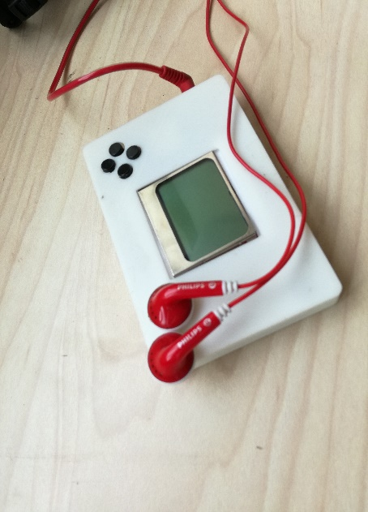

Hình 1: Sản phẩm hoàn thiện

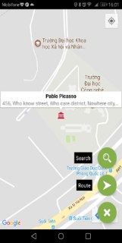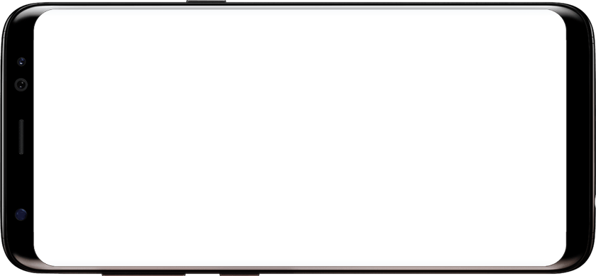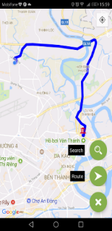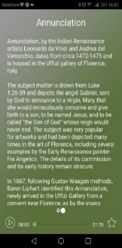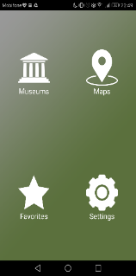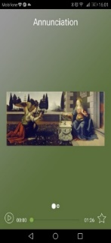

Hình 2: Giao diện của app

**KẾT LUẬN VÀ ĐỀ NGHỊ**

Kết luận: Thiết bị sẽ giúp thu hút kh\ách du lịch cũng như tạo sự thú vị và điểm nhấn "smart" cho các bảo tàng và khu du lịch. Việc tham quan bảo tàng đôi khi rất nhàm chán, đặc biệt là đối với người trẻ, họ luôn thích cái thú vị, nên thiết bị có khả năng thuyết trình tự động sẽ rất thu hút khi được triển khai. Khách chỉ cần bước đến gần một khu vực được trang bị Beacon, thiết bị sẽ tự động đưa chỉ dẫn cho họ.

## Đề nghị: Để thiết bị có thể triển khai, cần có sự hợp tác cung cấp nội dung cũng như cho phép thử nghiệm từ các bảo tàng và địa điểm du lịch. Để tránh sự nhàm chán cho các du khách khi phải nghe những đoạn thuyết trình thu sẵn chúng ta cần hợp tác với những hướng dẫn viên chuyên nghiệp, để họ có thể khiến cho du khách cảm thấy như được nghe một con người đang nói chuyện, chứ không phải được nghe từ máy thu.

**TÀI LIỆU THAM KHẢO:**

PRESENCE DETECTION, IDENTIFICATION AND TRACKING IN SMART HOMES UTILIZING BLUETOOTH ENABLED SMARTPHONES <http://ieeexplore.ieee.org.sci-hub.cc/document/6927735/>

# [DING-YU LIU](http://ieeexplore.ieee.org/search/searchresult.jsp?searchWithin=%22Authors%22:.QT.Ding-Yu%20Liu.QT.&newsearch=true), [CHIA-SUI WANG](http://ieeexplore.ieee.org/search/searchresult.jsp?searchWithin=%22Authors%22:.QT.Chia-Sui%20Wang.QT.&newsearch=true), [KUEI-SHU HSU](http://ieeexplore.ieee.org/search/searchresult.jsp?searchWithin=%22Authors%22:.QT.Kuei-Shu%20Hsu.QT.&newsearch=true). BEACON APPLICATIONS IN INFORMATION SERVICES.

# **PUBLISHED IN:**[ADVANCED MATERIALS FOR SCIENCE AND ENGINEERING (ICAMSE), INTERNATIONAL CONFERENCE ON](http://ieeexplore.ieee.org/xpl/mostRecentIssue.jsp?punumber=7822831)